服务台厨房一体化系统

软件设计规格书

（version 1.0）

小组成员：

13331387 庄晓欣

13331113 李存宜

13331384 庄汉权

13331028 陈胤烨

<2016/04/30>

修订历史记录

|  |  |  |
| --- | --- | --- |
| 日期 | 版本 | 说明 |
| 2016/04/30 | 1.0 | 编写项目需求，项目描述 |
|  |  |  |
|  |  |  |
|  |  |  |
|  |  |  |

目录

內容

1 引言 4

1.1 编写目的 4

1. 引言
   1. 编写目的

本文档的编写目的是为了让读者对服务台厨房一体化系统的设计有全局性、总体方面的了解，为设计人员、编程人员及测试人员工作的基础。

* 1. 阅读对象

此文档将适合以下人员阅读：

* 本项目组成员
* 对本系统感兴趣的人员
  1. 文档范围

针对服务台厨房一体化系统之需求分析说明书提出的基本范围，提出实施目标和功能等信息，以供设计人员、编程人员及测试人员参照使用。

* 1. 项目说明

为了使快餐行业具有更高效的服务模式，现开发一个服务台厨房一体化系统。该系统的核心功能是方便的库存管理及实时的服务台与厨房的信息交流。

1. 系统环境
   1. 操作系统

服务端：待商榷

客户端：一般操作系统即可，要求必须能使用浏览器访问网站，不需额外环境设定

* 1. 数据库

服务端：待商榷

客户端：无

* 1. 开发语言

前端开发：HTML与JavaScript

后端开发：Node.js

1. 系统架构分析与设计
   1. 服务台厨房一体化系统的设计结构

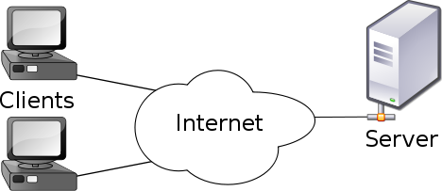

图3.1 系统C/S架构图

本系统建置在开放网路环境之中，并以网页为操作介面，使用者可透过网际网路及浏览器操作系统所有功能。系统结构采用的是Client/Server结构(C/S结构)，系统在服务端上架构数据库储存系统所需数据，而角色藉由客户端操作对服务端提出要求，服务端接收到客户端要求后根据其要求进入数据库读取/修改数据并返回给服务端，藉此确保所有客户端所得到的数据都是实时而准确的。

* 1. 服务台厨房一体化系统的设计模式

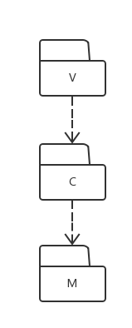

图3.2 系统MVC架构图

系统使用MVC设计模式，运用三层结构进行分层，此三层结构分别为表示层、业务逻辑层、数据层。系统的三个分层结构具有依赖关系，表示层依赖于控制层，控制层调用实体层。

* + 1. 表示层

表示层透過角色用户与系统交互接收用户的命令或請求，並將其交付给控制层处理，最後返回处理结果並透過UI顯示給角色用戶。透過本系統的表示層，用戶可藉由簡單的圖形化介面完成登錄、增删菜品、增删库存、点餐、出单、接單等工作。

* + 1. 业务逻辑层

业务逻辑层为系统业务逻辑实现的核心组成部分。管理与系统功能相关数据流和控制流，并对业务逻辑代码进行抽象和封装，执行业务逻辑操作，最终达到实现系统逻辑功能的效果。业务逻辑层也为表示层提供服务接口供其调用。透过业务逻辑层系统内部可完成登录、增删菜品、增删库存、点餐、出单、接单等工作。

* + 1. 数据访问层

数据层负责系统对实体对象的数据访问，其包括数据实体和持久化逻辑实现。藉由数据层对实体类的数据访问，系统可完成登录、增删菜品、增删库存、点餐、出单、接单等工作。

* + 1. 系统框架图（包图）

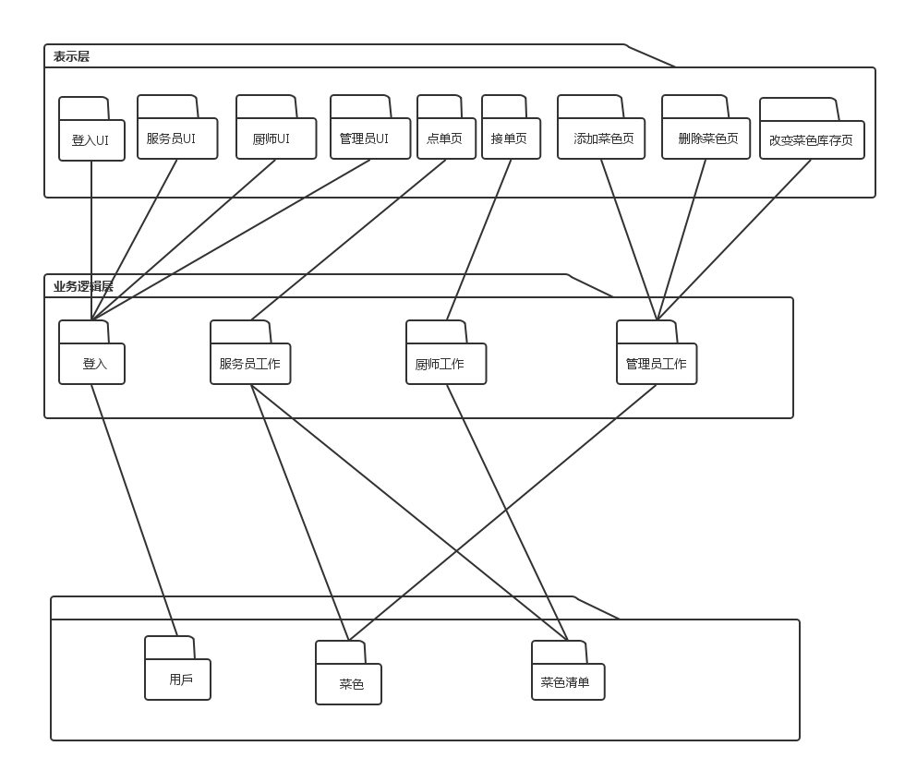

图3.3 系统框架图（包图）

* 1. 服务台厨房一体化系统实体类图

系统实体类描述系统中的实体类以及实体类与实体类之间相互各种关系，本系统实体类包括Dish、OrderQueue、User三个类。

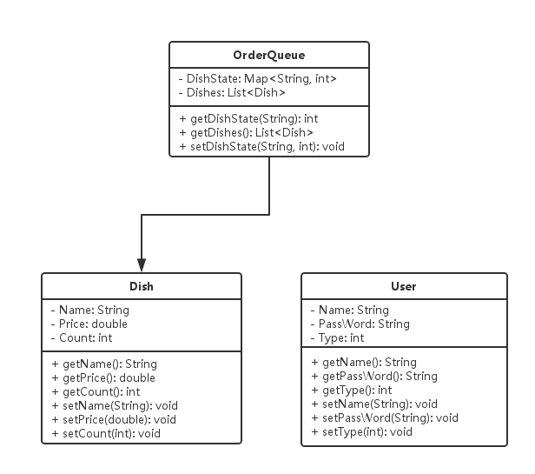

图3.4 系统实体类图

1. 全局数据结构说明
   1. 常量

(待商榷)包括数据文件名称及其所在目录，功能说明，具体常量说明等。

* 1. 变量

(待商榷)说明本程序系统中使用的全局数据常量、变量和数据结构。

* 1. 数据结构

(待商榷)包括数据结构名称，功能说明，具体数据结构说明（定义、注释、取值）等。

1. 模块设计
   1. 用例图

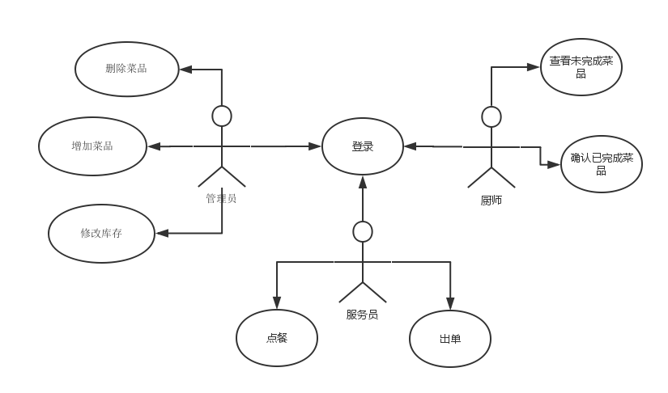

图5.1 服务台厨房一体化系统用例图

* 1. 功能设计说明

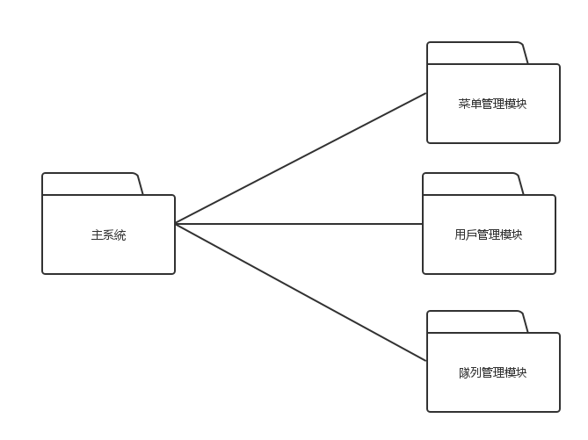

图5.2 模块图

服务台厨房一体化系统划分为三个模块：菜色管理模块、用户管理模块、队列管理模块，模块设计如上图所示。

* + 1. 用户管理模块设计

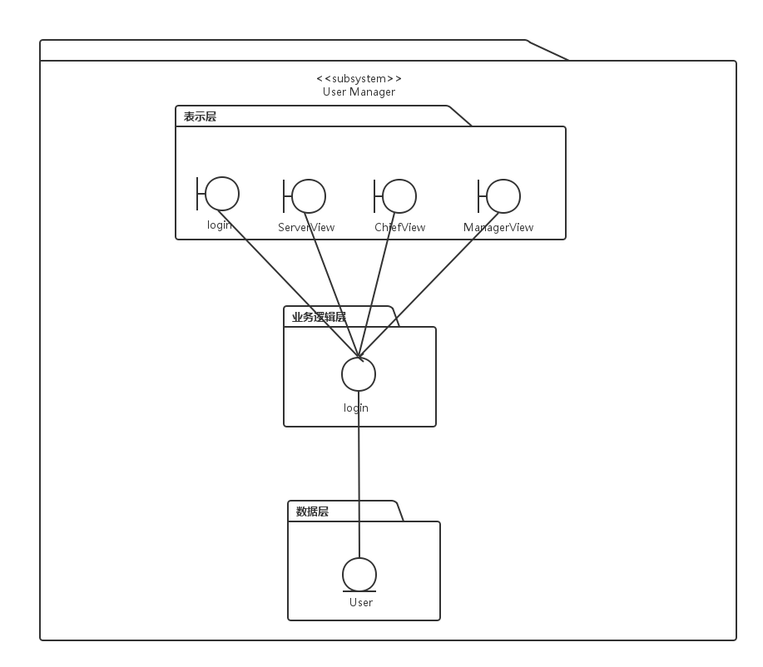

图5.3 用户管理模块设计图

用户管理模块亦使用MVC分层分为表示层、业务逻辑层与数据访问层三层。

1. 表示层

由login(登入窗口)、ServerView(服务UI)、ChiefView(厨师UI)、ManagerView(管理员UI)组成

1. 业务逻辑层

由login(登入管理)组成，负责从登入窗口读取输入字符串并处理帐号密码以及登入人员身分的检查最后控制页面跳转到其所对应身分的窗口。

1. 数据访问层

由User组成，提供对数据库访问的服务，其主要工作为与用户相关的数据库操作。

* + 1. 列表管理模块设计

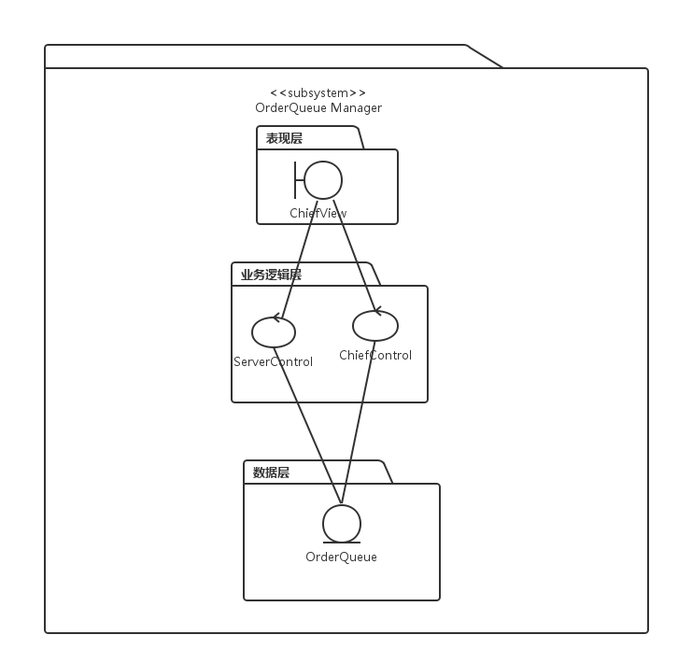

图5.4 列表管理模块设计图

列表管理模块亦使用MVC分层分为表示层、业务逻辑层与数据访问层三层。

1. 表示层

由ChiefView(厨师UI)组成。

1. 业务逻辑层

由ServerControl(服务员控制类) 和 ChiefControl (厨师控制类) 组成，负责把服务器出单后的菜品列表添加到当前队列，把厨师已经处理完的菜品从当前队列删除。

1. 数据访问层

由OrderQueue组成，提供对数据库访问的服务，其主要工作为与菜品列表相关的数据库操作。

* + 1. 菜品管理模块设计

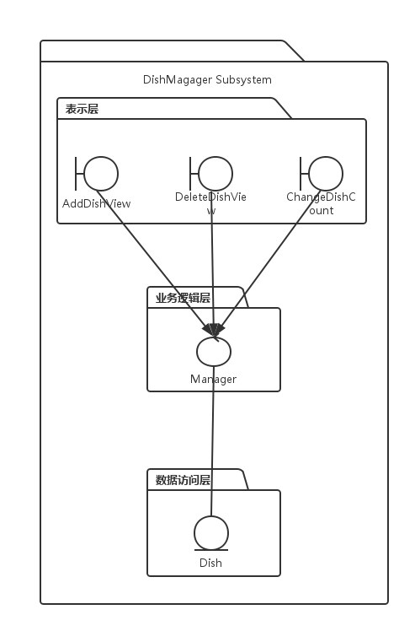

图5.5 菜品管理模块设计图

菜品管理模块亦使用MVC分层分为表示层、业务逻辑层与数据访问层三层。

1. 表示层

由AddDishView（添加菜品UI）、DeleteDishView（删除菜品UI）、ChangeDishCount（改变菜品UI）组成

1. 业务逻辑层

由Manager Control组成，负责在发生添加或删除产品时调用数据访问层处理数据的变化，并在成功后调用UI变化。

1. 数据访问层

由Dish组成，提供对数据库访问的服务，其主要工作为与菜品相关的数据库操作。

1. 功能分析
   1. 系統功能图

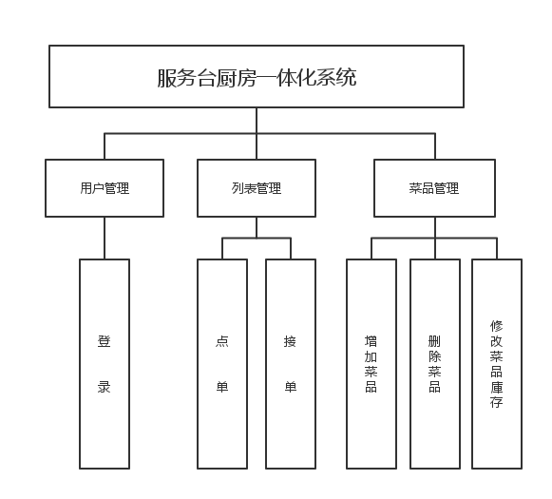

图6.1 系統功能图

* 1. 功能描述表

|  |  |
| --- | --- |
| 功能 | 描述 |
| 登录 | 管理员/服务员/厨师透过登录功能登录系统 |
| 点单 | 服务员透过点单功能进行点单操作 |
| 接单 | 厨师透过接单功能进行接单操作 |
| 增加菜品 | 管理员透过增加菜品功能进行增加菜品操作 |
| 删除菜品 | 管理员透过删除菜品功能进行删除菜品操作 |
| 修改菜品库存 | 管理员透过修改菜品库存功能进行修改菜品库存操作 |

1. UI设计
   1. 登录页面

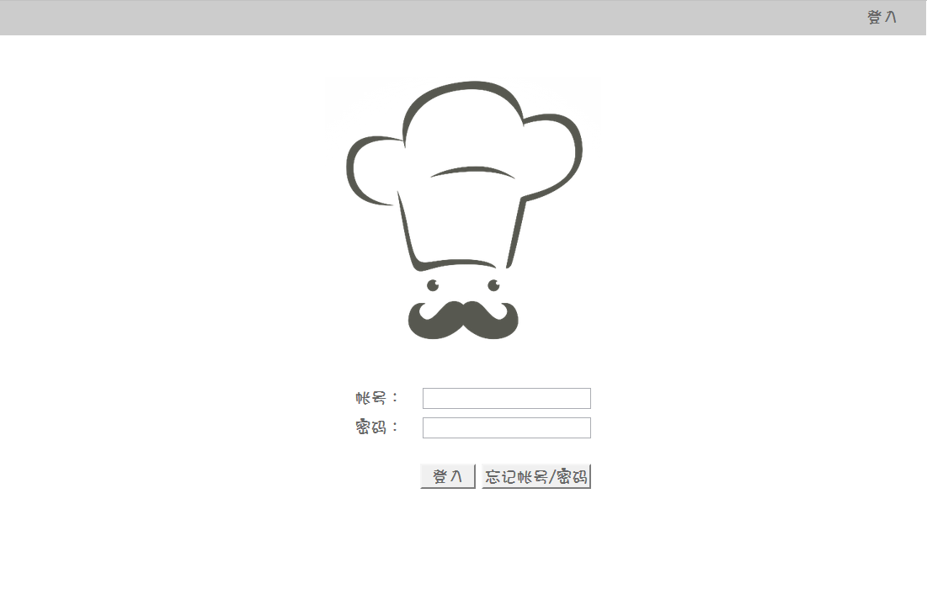

* 1. 厨师操作选择页面

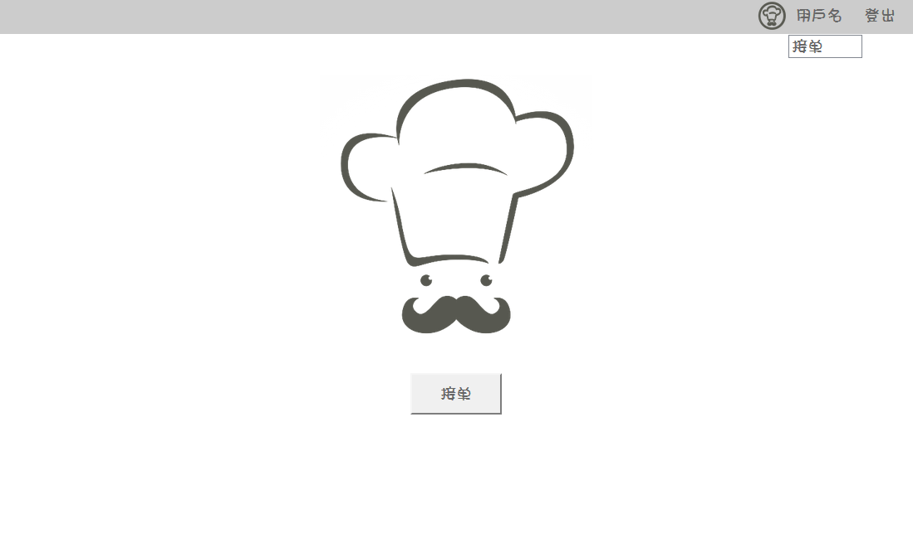

* 1. 接单页面

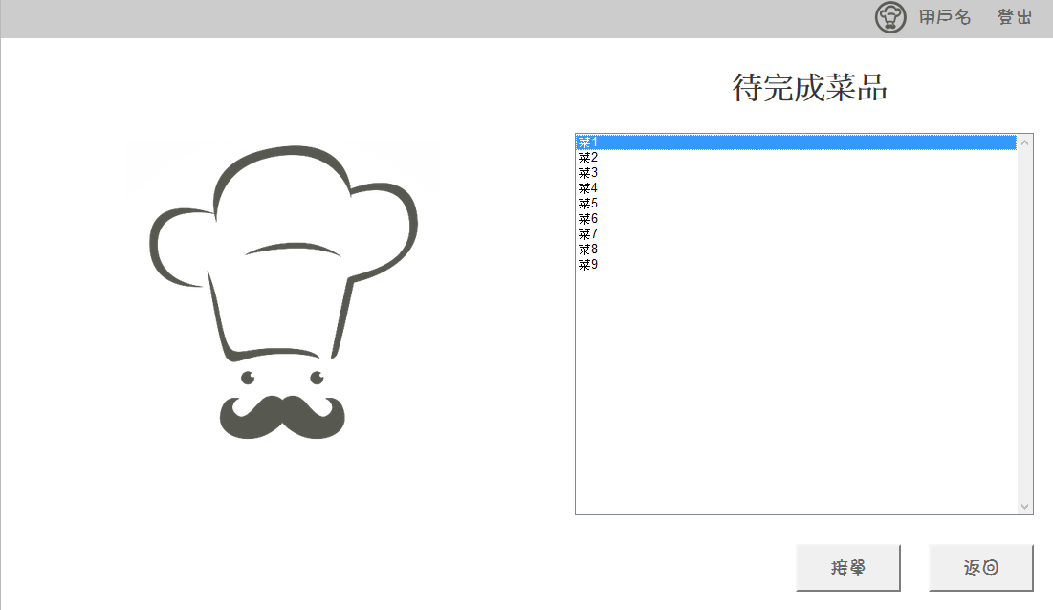

* 1. 服务员操作选择页面

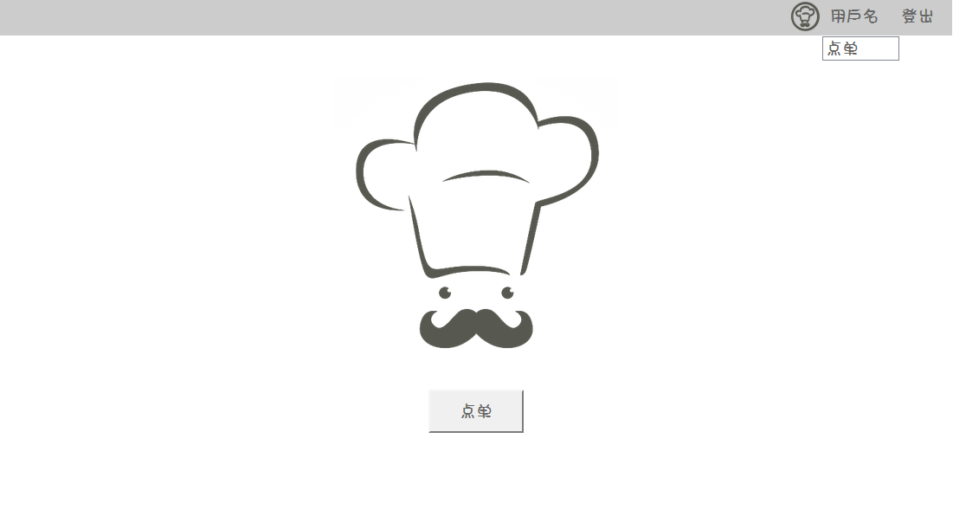

* 1. 点单页面

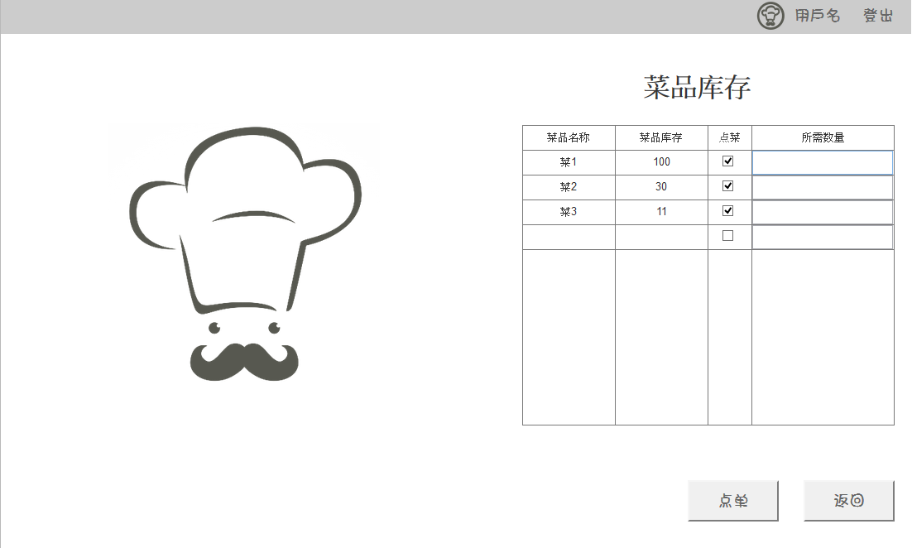

* 1. 管理员操作选择页面

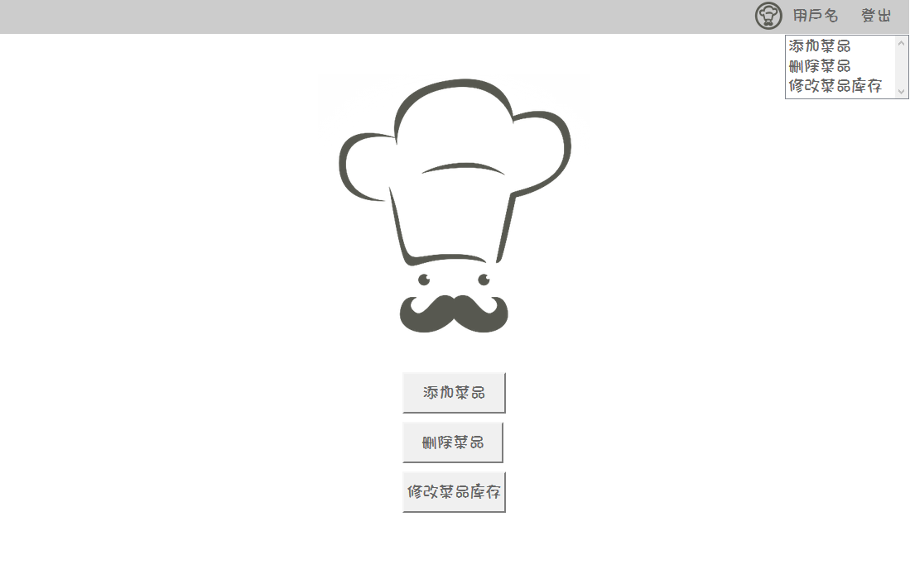

* 1. 增加菜品页面

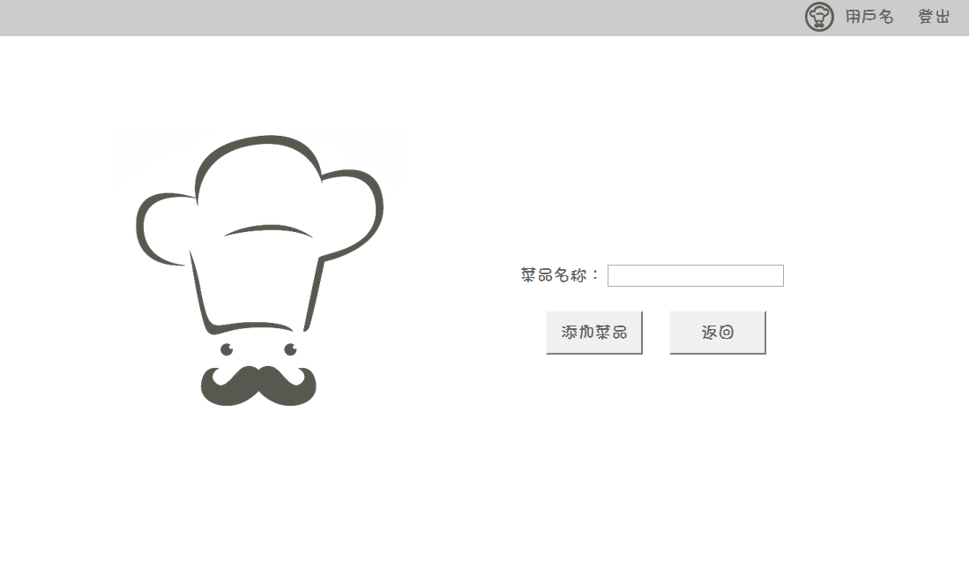

* 1. 删除菜品页面

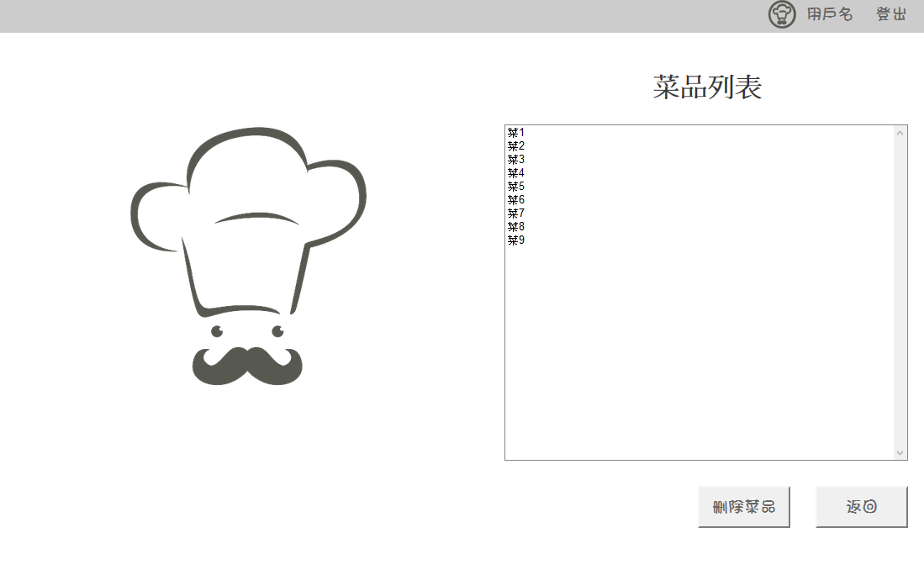

* 1. 修改菜品库存页面

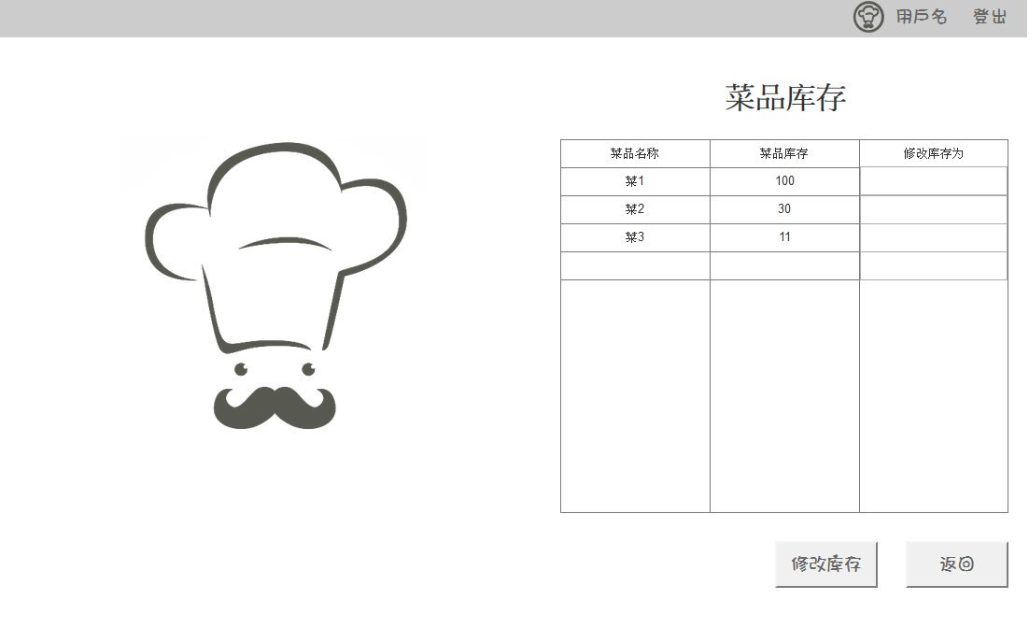

1. 接口设计
   1. 内部接口
   2. 外部接口
2. 数据库设计
3. 系统出错处理